Русенски университет „Ангел Кънчев“

Катедра „Компютърни системи и технологии“

Р Е Ф Е Р А Т
Дисциплина: Облачни технологии

Тема: Музикален магазин

Екип: | Андриян Кръстев | 153708
 | Борислав Копрински | 153748

Дата на предаване: | Проверил: …………

Русе
2016 г.

СЪДЪРЖАНИЕ:
1. Въведение в приложението 3
2. Изложение 3
2.1. Архитектура 3
2.2. Описание на програмния интерфейс 3
2.3. Описание на реализацията 3
2.4. Примерни приложения 3
2.5. Резултати 3
3. Възможност за развитие 3
4. Използвана литература 3

Въведение в приложението
В днешния модерен свят хората се нуждаят от отдалечен достъп до своите любими песни. Нашето приложение предоставя лесен и безплатен достъп до албуми, артисти и песни от различни стилове и жанрове. Обикновенния потребител просто трябва да се свърже с нашата музикална система и да се наслаждава на своите любими изпълнители. Интегрирането на API-то(Application Programming Interface) е максимално упростено, когато се използва в различни приложения. Идеята за музикален магазин може да се използва в най – разнообразни проекти, започващи от музикални уеб приложения, мобилни (iOS, Android и Windows Phone), както и интегрирането му в така наречените Set Top Box-ове. Може да намерите приложението на следният адрес http://musicstore-32.apphb.com/.

Изложение

Архитектура
Приложението е реализирано с .NET WEB API технологията, която е REST (Representational State Transfer) базирана. REST е архитектурен шаблон за създаване на API, който използва в основата си HTTP методите за комуникация. За изграждането на базата е използвана Entity Framework технологията с подхода Code First.
Приложението предоставя основните CRUD операции върху следните модули: Артисти, Албуми и Песни. Базата на приложението изглежда по следният начин:
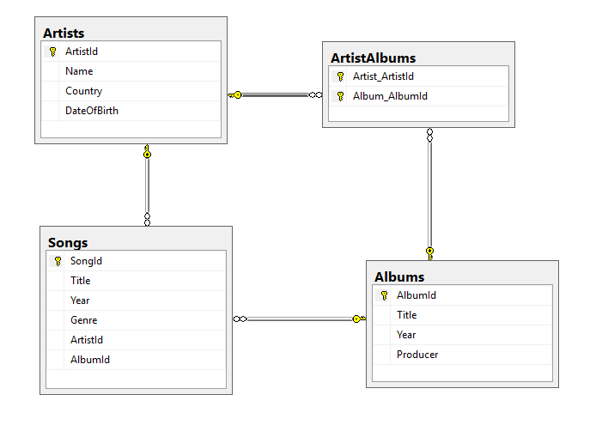
Фиг 1) Релационен модел на базата
Основните таблици са три (Artists, Songs и Albums). Релациите между тях са:
Artists – Albums: много към много.
Artists – Songs: едно към много.
Albums – Songs: едно към много.

Описание на програмния интерфейс
За програмният интерфейс е използван Postman плъгинът, който е наличен за уеб браузърът Google Chrome. Той ни помага да бъдем по ефективни при разработката на различни собствени уеб API-та. Работата с него е интуитивна, улеснена и дава подробна информация за всяка една заявка. Предлага богат набор от инструменти, който са описани подробно в документацията им.

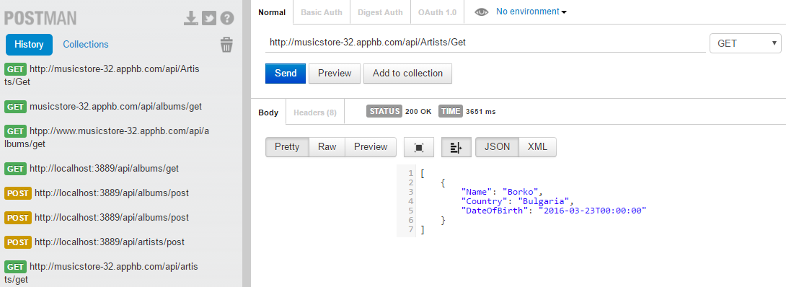
Фиг 2) Програмен интерфейс на Postman

Описание на реализацията
Модул: Артисти

Формат на заявката: api/Artists/Get
HTTP метод: GET
Действие: Извлича всички артисти.

Формат на заявката: api/Artists/GetById/{id}
HTTP метод: GET
Действие: Извлича определен артист по даден идентификационен номер.

Формат на заявката: api/Artists/Post
HTTP метод: POST
Действие: Добавя нов артист.

Формат на заявката: api/Artists/Update/{id}
HTTP метод: PUT
Действие: Променя съществуващ артист по даден идентификационен номер.

Формат на заявката: api/Artists/Delete/{id}
HTTP метод: DELETE
Действие: Изтрива даден артист по даден идентификационен номер.

Модул: Албуми

Формат на заявката: api/Albums/Get
HTTP метод: GET
Действие: Извлича всички албуми.

Формат на заявката: api/Albums/GetById/{id}
HTTP метод: GET
Действие: Извлича определен албум по даден идентификационен номер.

Формат на заявката: api/Albums/Post
HTTP метод: POST
Действие: Добавя нов албум.

Формат на заявката: api/Albums/Update/{id}
HTTP метод: PUT
Действие: Променя съществуващ албум по даден идентификационен номер.

Формат на заявката: api/Albums/Delete/{id}
HTTP метод: DELETE
Действие: Изтрива даден албум по даден идентификационен номер.

Модул: Песни

Формат на заявката: api/Songs/Get
HTTP метод: GET
Действие: Извлича всички песни.

Формат на заявката: api/Songs/GetById/{id}
HTTP метод: GET
Действие: Извлича определена песен по даден идентификационен номер.

Формат на заявката: api/Songs/Post
HTTP метод: POST
Действие: Добавя нова песен.

Формат на заявката: api/Songs/Update/{id}
HTTP метод: PUT
Действие: Променя съществуваща песен по даден идентификационен номер.

Формат на заявката: api/Songs/Delete/{id}
HTTP метод: DELETE
Действие: Изтрива дадена песен по даден идентификационен номер.

Примерни приложения
Едно от големите музикални API-та е Dirble. Този интерфейс предоставя безплатен достъп до радио станции, подредени по категории и държави. Може също да се търси по подобни радио станции, както и преглеждането да предишните песни, които са пускани по съответното радио. Той дава възможност на потребителите и разработчиците да достъпват адресите на стиимовете на радиата и да използват данните за станциите. Това API е добре разработено и има богата документация, която помага на разработчиците лесно да използползват пълните му възможности.
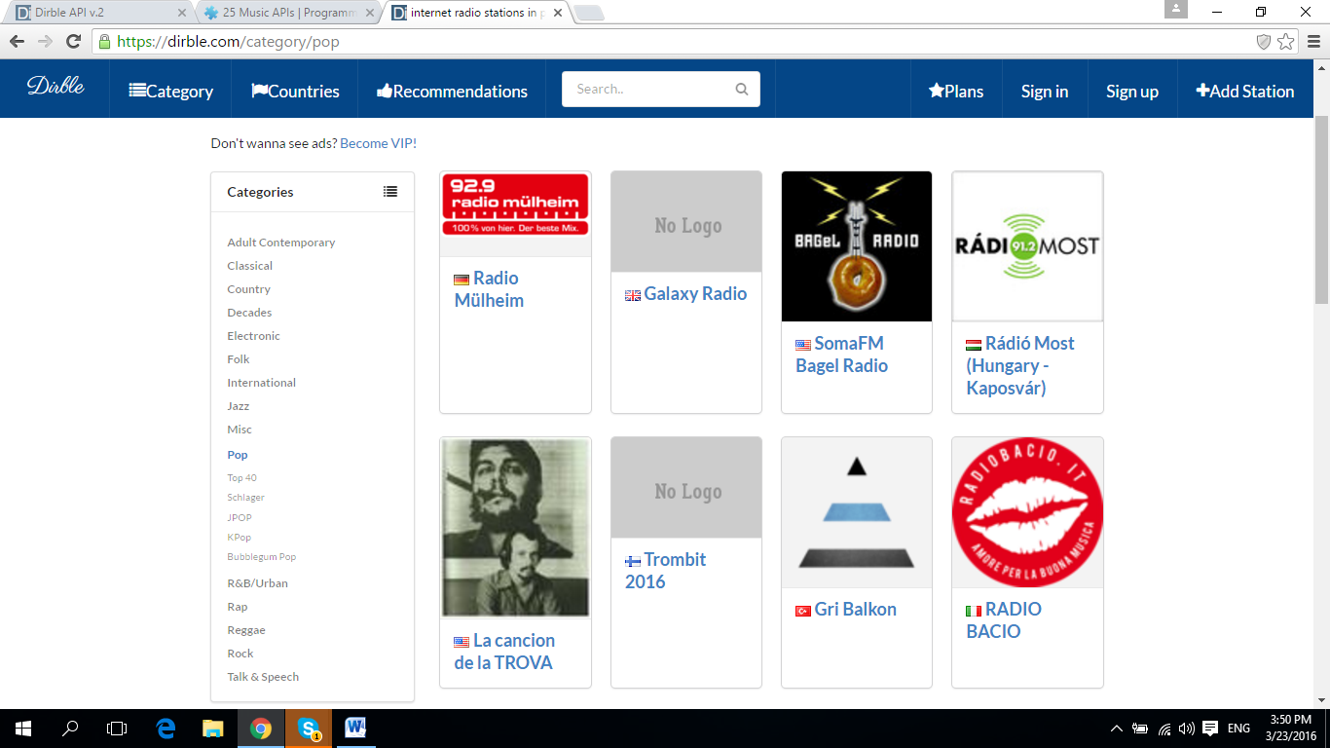
Фиг) 3 Програмен интерфейс на Dirble

Резултати
При api/Artists/Post заявка, приложени връща статус код 200.
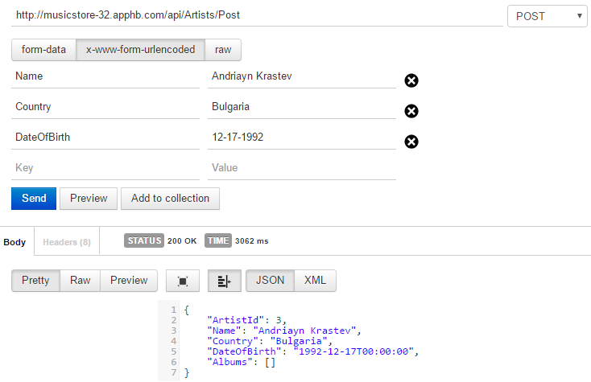
Фиг) 4 POST заявка през Postman

При api/Artists/GetById/17 заявка, която е невалидна, понеже такъв артист несъществува, приложението връща статус код 400.
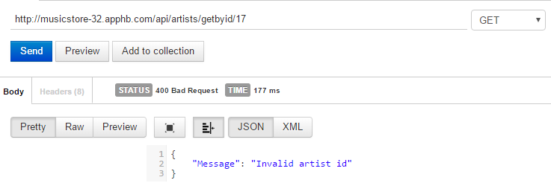
Фиг) 5 Невалидна заявка през Postman

Възможност за развитие
За бъдещето развитие на музикалното API трябва да се подобрят следните точки:
- Оптимизация на заявките до базата от данни.
- Оптимизация на валидациите при получаване на данни от базата.
- Добавяне на Unit тестове за различните модули.
- Добавяне на документация за различните модули.

Използвана литература
https://blogs.msdn.microsoft.com/martinkearn/2015/01/05/introduction-to-rest-and-net-web-api/
http://www.asp.net/web-api
http://www.entityframeworktutorial.net/code-first/entity-framework-code-first.aspx
http://www.getpostman.com/docs/

